Universidad Surcolombiana

Ingeniería Electrónica

Electrónica Digital I

PRE-INFORME PRÁCTICA 5

Subgrupo 01_02

CONVERTIDOR DE CÓDIGO USANDO CODIFICADOR Y DECODIFICADOR

Jhojan Edrey Gómez Tao 20212200613

Raúl Andrés Valderrama Alvarado 20211195750

28/04/2023

A.) Usando codificadores, decodificadores y la lógica adicional realizar los siguientes convertidores de código binario de 1 dígito. El código de entrada se debe aplicar al circuito mediante teclado o interruptores. La salida se debe visualizar en un display de ánodo común.

Convertidores de código propuestos:

Lunes 2 a 4, grupos pares: convertidor de código BCD a Aiken.

SOLUCIÓN:

Lo primero que se realiza es la implementación de una tabla de verdad con las entradas de nuestro circuito y las salidas que se espera obtener. Para de allí deducir la manera más práctica de llegar al resultado propuesto:

|  |  |  |  |  |  |  |  |
| --- | --- | --- | --- | --- | --- | --- | --- |
| ENTRADAS (BCD) | | | | SALIDAS (AIKEN) | | | |
| D | C | B | A | O3 | O2 | O1 | O0 |
| 0 | 0 | 0 | 0 | 0 | 0 | 0 | 0 |
| 0 | 0 | 0 | 1 | 0 | 0 | 0 | 1 |
| 0 | 0 | 1 | 0 | 0 | 0 | 1 | 0 |
| 0 | 0 | 1 | 1 | 0 | 0 | 1 | 1 |
| 0 | 1 | 0 | 0 | 0 | 1 | 0 | 0 |
| 0 | 1 | 0 | 1 | 1 | 0 | 1 | 1 |
| 0 | 1 | 1 | 0 | 1 | 1 | 0 | 0 |
| 0 | 1 | 1 | 1 | 1 | 1 | 0 | 1 |
| 1 | 0 | 0 | 0 | 1 | 1 | 1 | 0 |
| 1 | 0 | 0 | 1 | 1 | 1 | 1 | 1 |
| 1 | 0 | 1 | 0 | X | X | X | X |
| 1 | 0 | 1 | 1 | X | X | X | X |
| 1 | 1 | 0 | 0 | X | X | X | X |
| 1 | 1 | 0 | 1 | X | X | X | X |
| 1 | 1 | 1 | 0 | X | X | X | X |
| 1 | 1 | 1 | 1 | X | X | X | X |

Tabla 1. Tabla de verdad de BCD a AIKEN

De dicha tabla de verdad se puede observar que las combinaciones que representan del decimal 0 al 4 se representa de igual manera tanto en el código BCD como el AIKEN y que del 5 al 9 en AIKEN se denota de igual manera que el BCD del 11 al 15 siendo la relación BCD 11 = AIKEN 5, BCD 12 = AIKEN 6, etc. Para las combinaciones mayores a 9 son combinaciones no validas (denotadas con “X” o *“Don’t care”.* Dado que se requiere el uso de decodificadores y codificadores para esta conversión, se propone el uso de decodificadores 74LS138 de octal a binario en configuración en cascada (para abarcar las 9 combinaciones). Una vez se halla decodificado el BCD en decimal, se procede a conectar estas salidas a un codificador, de nuevo, puesto en cascada (se usará el 74LS148 de octal a binario). Como las combinaciones del 0 al 4 son iguales en ambos códigos, se conectan las entradas salidas correspondientes con su entrada de igual valor en decimal: salida Oo = Ao, O1 = A1… Para las combinaciones del 5 al 9 como se planteó anteriormente, en AIKEN coinciden con las representaciones BCD del 11 al 15. Por ello se conectan las salidas del 5 al 9 del decodificador a las entradas del 11 al 15 del codificador ya que los decodificadores y codificadores que se usan sólo “entienden” el código BCD. Así que, con esta configuración, cuando se ingresa el 5 en BCD se activa la salida 5 del decodificador que activará la entrada 11 del codificador que nos da la representación de 11 en BCD (1011) que es igual al 5 en AIKEN. Por supuesto, el código AIKEN se obtendrá luego de una lógica adicional para tratar las 6 salidas de los codificadores puestos en cascada.

Para obtener el código binario de 4 bits de las salidas de los codificadores se utiliza la tabla adicional 1.2 de este punto. De allí se obtiene la lógica adicional necesaria para pasar de las 6 salidas de los codificadores a los 4 bits necesarios para representar el código binario. El bit de peso 8 se obtiene directamente de la salida de habilitación del codificador M. Para los bits restantes se utilizan compuertas NAND de dos entradas para las salidas O0 de ambos codificadores el cual dará un 1 cuando alguna entrada se active (en cero), así mismo con las salidas O1 y O2 de los dos codificadores (ilustración 1).

Una vez se obtenga el código AIKEN se conecta a otro decodificador controlador de display con salidas activas en bajo ya que se requiere un display de ánodo común para la visualización de la salida del circuito. Cabe destacar que para las entradas 5 al 9 se mostrarán los caracteres especiales correspondientes del 11 al 15, ya que el decodificador controlador de display recibe el código como si fuera un BCD.

|  |  |  |  |  |  |  |  |  |  |  |  |  |  |
| --- | --- | --- | --- | --- | --- | --- | --- | --- | --- | --- | --- | --- | --- |
| AL' | BL' | CL' | GSL' | EOL' | AM' | BM' | BM' | EOM' | GSM' | A | B | C | D |
| 1 | 1 | 1 | 0 | 0 | 1 | 1 | 1 | 0 | 1 | 0 | 0 | 0 | 0 |
| 0 | 1 | 1 | 0 | 1 | 1 | 1 | 1 | 0 | 1 | 1 | 0 | 0 | 0 |
| 1 | 0 | 1 | 0 | 1 | 1 | 1 | 1 | 0 | 1 | 0 | 1 | 0 | 0 |
| 0 | 0 | 1 | 0 | 1 | 1 | 1 | 1 | 0 | 1 | 1 | 1 | 0 | 0 |
| 1 | 1 | 0 | 0 | 1 | 1 | 1 | 1 | 0 | 1 | 0 | 0 | 1 | 0 |
| 0 | 1 | 0 | 0 | 1 | 1 | 1 | 1 | 0 | 1 | 1 | 0 | 1 | 0 |
| 1 | 0 | 0 | 0 | 1 | 1 | 1 | 1 | 0 | 1 | 0 | 1 | 1 | 0 |
| 0 | 0 | 0 | 0 | 1 | 1 | 1 | 1 | 0 | 1 | 1 | 1 | 1 | 0 |
| 1 | 1 | 1 | 1 | 0 | 1 | 1 | 1 | 1 | 0 | 0 | 0 | 0 | 1 |
| 1 | 1 | 1 | 1 | 0 | 0 | 1 | 1 | 1 | 0 | 1 | 0 | 0 | 1 |
| 1 | 1 | 1 | 1 | 0 | 1 | 0 | 1 | 1 | 0 | 0 | 1 | 0 | 1 |
| 1 | 1 | 1 | 1 | 0 | 0 | 0 | 1 | 1 | 0 | 1 | 1 | 0 | 1 |
| 1 | 1 | 1 | 1 | 0 | 1 | 1 | 0 | 1 | 0 | 0 | 0 | 1 | 1 |
| 1 | 1 | 1 | 1 | 0 | 0 | 1 | 0 | 1 | 0 | 1 | 0 | 1 | 1 |
| 1 | 1 | 1 | 1 | 0 | 1 | 0 | 0 | 1 | 0 | 0 | 1 | 1 | 1 |
| 1 | 1 | 1 | 1 | 0 | 0 | 0 | 0 | 1 | 0 | 1 | 1 | 1 | 1 |

Tabla 2.Tabla de verdad para el diseño de lógica adicional

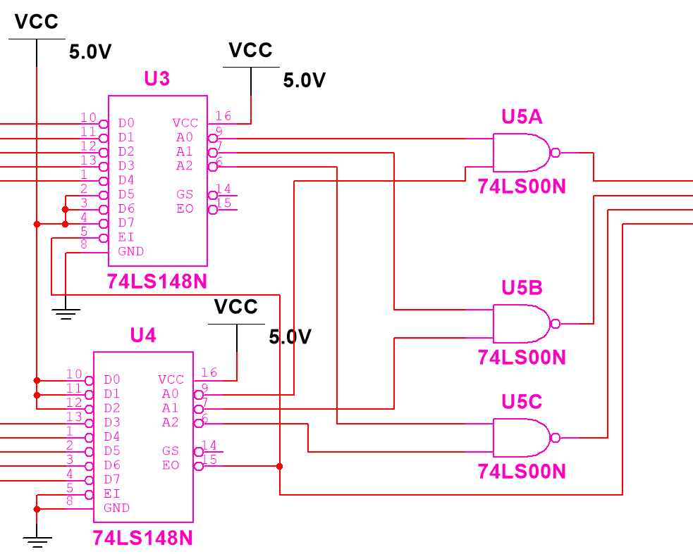

Ilustración 1.Diseño para convertir 6 bits a 4 bits

B.) Escribir la tabla de verdad y de tensiones del convertidor de código propuesto designándolas Tablas 1 y 2.

Dado que se usaron tablas en el punto anterior las tablas del punto B se designarán como tabla 2 y 3.



Tabla 3.Tabla de verdad del convertidor de código



Tabla 4.Tabla de tensiones del convertidor de código

Las salidas en “N” se ponen para indicar que dichas combinaciones no son válidas

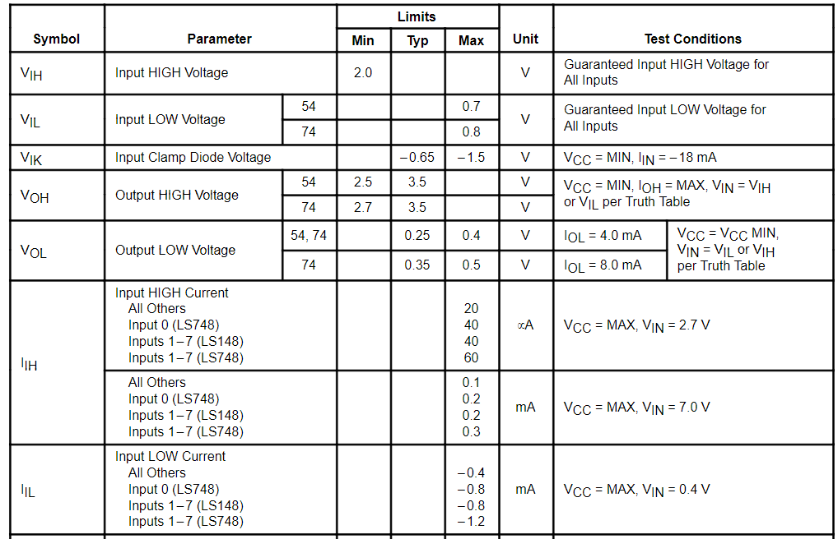

Ilustración 2. Perfiles de corriente y voltaje

C.) Calcular el valor y la potencia de las resistencias protectoras de los LEDS y de las resistencias conectadas a las entradas del convertidor de código y aproximarlo al valor comercial más cercano.

Resumir esos resultados en una tabla designándola Tabla 3.

$$R= \frac{VCC-VOH-VLED}{ILED}= \frac{5V-0,4V-2V}{8mA}=325Ω$$

La característica de este integrado con colector abierto y resistencia Pull-up interna nos permite imponer una corriente de 8mA, necesaria para encender los LEDS

Se escoge una resistencia comercial menor, de 280 $Ω$ debido a razones de tolerancia de errores.

Potencia:

$$P=I^{2}×R= {80uA}^{2}×280 Ω=18 mW$$

Adicionalmente se calculó las resistencias de entrada:

Este codificador de la subfamilia 74LS tiene perfiles de corriente iguales a los de las compuertas de la misma subfamilia que hemos estado utilizando, el cálculo para la resistencia de entrada se realiza en base a su corriente máxima 20 µA en estado alto:

$$R= \frac{VCC-VIH}{I_{OH}}= \frac{5v-2v}{40uA }=50KΩ$$

|  |  |  |
| --- | --- | --- |
| Resistencia | Calculada | Valor comercial |
| Rpull-up | 50kΩ | 47KΩ |
| RLED | 350Ω | 280Ω |

D.) Dibujar el diagrama en bloques del convertidor de código escribiendo el nombre de cada etapa.

Decodificar código BCD Dibujar el diagrama en bloques del convertidor de código escribiendo el nombre de

cada etapa.

Visualización de salidas mediante display

Lógica adicional para obtener el AIKEN de 4 bits

Codificar el decimal a AIKEN modificando la relación de entradas y salidas

E.) Explicar brevemente el funcionamiento de cada etapa.

Etapa 1: En esta etapa se usan decodificadores 74ls138 de binario a octal en cascada para decodificar el BCD de entrada a decimal para cada combinación posible de un dígito (del 0 al 9) .

Etapa 2: Aquí se conectan las salidas del decodificador a las entradas del codificador que nos entregará el código AIKEN, para ello se tiene en cuenta el análisis realizado en el punto A y se conectan las salidas correspondientes del 5 al 9 en las entradas del 11 al 15

Etapa 3: en esta etapa se toman todas las salidas de los codificadores usados en el punto anterior (74ls148 de octal a binario en cascada) y mediante lógica adicional básica se obtienen los 4 bits del código AIKEN.

Etapa 4: En esta última etapa se toma el código Aiken de 4 bits y se ingresa a un decodificador 74ls47 controlador de display y las salidas de este se conectan a las entradas de un display de ánodo común.

f.) Dibujar el circuito lógico completo.

